三、改进：椭圆检测 

3.1 椭圆检测算法

在现实检测中，图片中的圆形物体会因为种种原因形变，更多时候会以椭圆的形象出现，也就是说大多数时候我们想要检测圆形，其实是需要椭圆检测。本次实验中我们参考“A Fast and Effective Ellipse Detector for Embedded Vision Applications，”PR，2014， 文章提出一种新颖的快速椭圆检测算法，用于在真实世界图像上实时执行性能。 它首先选择属于相同椭圆的弧的组合，然后通过霍夫变换在分解的参数空间中估计其参数。图3-1为实验的流程图。

预处理

边缘检测

凸性检测、分类

根据条件抛弃部分弧

利用椭圆性质预估参数

验证结果

聚类打分

图3-1 算法流程

3.1.1预处理

采用高斯滤波进行滤波；与大多数一样，所提出的方法也开始分析边缘点，其中每个边缘点ei=（xi，yi，θi）由其位置xi，yi和梯度θi的相位来定义。为了获得一组边缘点，我们在输入图像上应用边缘检测器。我们选择带自动阈值1的Canny边缘检测器，因为它具有良好的检测性能，良好的定位和最小的响应。在检测到的边缘点中，梯度相位θi通过Sobel算子获得。使用Canny进行边缘检测，需要采用非极大值抑制。

3.1.2椭圆的判断方法

在判定边界属于凹弧还是凸弧前，先考虑几个问题。边界定义为凹或者凸的依据是什么？判定凹凸性有什么作用呢？

首先参考函数的凹凸性。设函数f(x)在区间I上定义，若对I中任意2点x1，x2都有：

 

那么f(x)为凸函数；

设函数f(x)在区间I上定义，若对I中任意2点x1，x2都有：



那么f(x)为凹函数。

函数的凹凸性是描述函数图像弯曲方向的一个重要性质。函数的凹凸性还可以描述为：当且仅当一元可微函数在某个区间上的导数单调不减，此函数是凸的；反之则是凹函数。

那么边界上的点如何判定凹凸性呢？图像分别对x方向和y方向求一阶偏导得到I沿着x方向和y方向同时递增（递减）时，当前点判定为凸（convex）；反之判定为凹（concave）。

当前点的凹凸性有以下关系式确定：



进一步的可以表达为：



当判定了边界的凹凸性后，如何利用凹凸性呢？观察一个椭圆，以椭圆中心为原点构造一个直角坐标系。会发现第一象限和第三象限的弧是凸的，第二象限和第四象限的弧是凹的。y轴反向，所以与笛卡尔坐标系下函数图像看起来是相反的。如图3-2所示

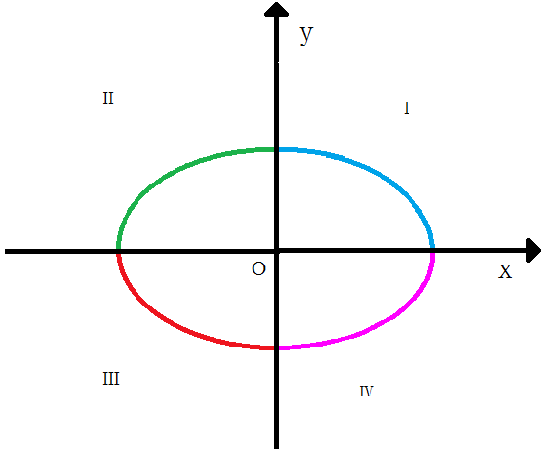 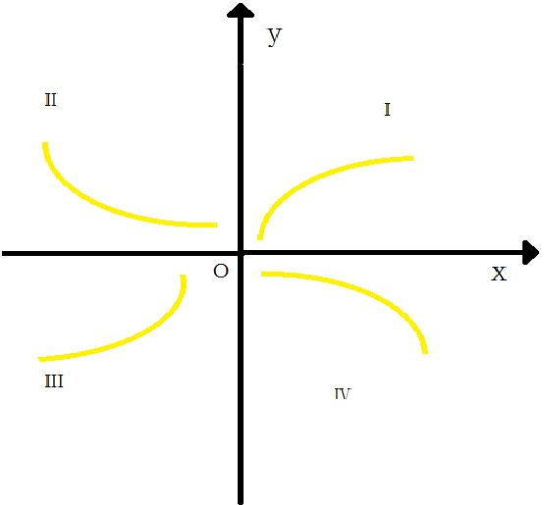

图3-2 图3-3

那么凹弧位于第一象限和第三象限，凸弧位于第二象限和第四象限可以构成椭圆吗？从图3-3可以看出显然是无法构成椭圆的。

接着如何判定能够构成椭圆的弧属于哪个象限呢？以弧段的起点和终点为对角线，构建一个包含矩形。包含矩形被弧划分为2个部分。凸弧上方面积小于下方面积时，此弧处于第一象限；凸弧上方面积大于下方面积时，此弧处于第三象限；凹弧上方面积小于下方面积时，此弧处于第二象限；凹弧上方面积大于下方面积时，此弧处于第四象限。如图3-4所示。



图3-4

总结如下：



此时边界分类完毕，全部的边界被分为4类：属于第一象限的凸弧；属于第二象限的凹弧；属于第三象限的凸弧；属于第四象限的凹弧。

3.1.3拟合椭圆参数

根据椭圆的性质：一组平行弦的中点连线必过椭圆中心。如图3-5-a所示。



图3-5

证明如下：

设椭圆的方程为： ，当弦垂直于x轴或y轴时，其中点连线必然过椭圆中心。当弦与x轴和y轴均不垂直时，设其方程为： 。联立方程，设弦与椭圆相交的两点中点是，利用求根公式可得：

 ，其中。

，与m无关。因此轨迹是过椭圆中心的直线在椭圆内部的部分。

如何判断段弧属于同一椭圆呢？利用3段不同象限的弧，两两组合求出椭圆的中心点，若中心点距离小于阈值则认为这三段弧可能属于同一椭圆。如图3-5-b所示。

这里使用2段弧为例，寻找椭圆中心点。

* 弧a和弧b按照坐标排定方向，弧a分为和，弧b分为和。
* 取出弧b的前半段和弧a，连接和作为基准弦，利用夹逼方法求出一组平行弦。
* 利用这组平行弦的中点计算出中点质心，中点连线斜率和斜率中值。
* 同理利用弧a的后半段和弧b，连接和作为基准弦，利用夹逼方法求出一组平行弦。
* 利用这组平行弦的中点计算出中点质心，中点连线斜率和斜率中值。
* 两组平行弦中点连线的交点为椭圆中心C。

利用3段弧估算出椭圆中心、平行弦斜率等参数后，进一步交叉计算求出更准确的椭圆中心。设椭圆中心点，一组平行弦中点的方程为，将上一步获取的4组参数代入，两两联立方程求解可以得到4组椭圆中心点，，，，再加上已经计算得出的2组椭圆中心点，，最后加上2组椭圆中心点的均值共计7组椭圆中心点。分别求x和y的中值为最终椭圆中心。

计算长轴2A、短轴2B、椭圆倾角φ并拟和椭圆，作者使用了FindEllipses函数。

* 利用平行弦斜率和平行弦中点连线斜率，计算长轴短轴比例值 ，和椭圆倾角φ
* 利用椭圆弧上点坐标计算A和B。这里是利用椭圆一般方程和标准方程之间的转换。
* 拟和椭圆，给椭圆评分。评分准则：(1)边界点在拟和椭圆上的比例。(2)弧的端点距离与参数(A+B)的比值，意味着弧尽可能长，椭圆离心率尽可能大。

3.1.4椭圆聚类

按照以下步骤给椭圆聚类：

* 椭圆按照得分由高到低排序。
* 椭圆的中心点C、长轴A、短轴B和倾角φ接近的椭圆归为一类；用得分最高的椭圆代表这一类。要注意的是时，此时可能是圆被识别为椭圆了，倾角φ不再作为分类依据。

至此椭圆检测完成。

3.2 实验分析

3.2.1实验步骤

1）从边缘检测中提取弧，并根据它们的凸性将其分为四类。我们根据它们的梯度相位和相同方向类中的8个连接的边缘像素对两个主方向上的边缘像素进行分类以形成弧。他们的质量也得到了改善，消除短或直弧。

2）然后根据它们的凸面对弧进行分类，并以稳健和有效的方式进行计算。通过组合这两个分类，可以将每个弧分配给象限，这个方法适用于检测可见椭圆，定义为在至少三个象限中边界部分可见。为了避免组合爆炸，我们只选择由圆弧组成的三元组，其满足三个基于凸性，相互位置和相同的成对估计中心的标准。因此，我们搜索三个弧的组合，称为三元组，每个属于不同的象限。

3) 选定的三元组形成候选椭圆，并且已经知道其中心，我们估计剩余的三个参数在分解的霍夫空间中，需要三个1D累加器。

4) 然后根据估计与实际边缘像素的适合度对候选椭圆进行验证。

3.2.2实验效果

图3-6为椭圆检测效果

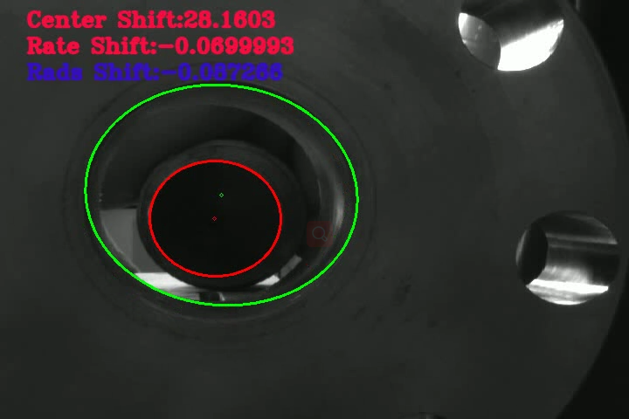

图3-6

算法运行时间如图3-7，图3-8所示，一般情况下检测椭圆的运行时间

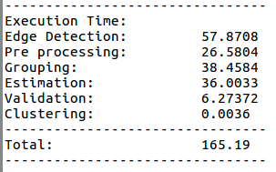

图3-7

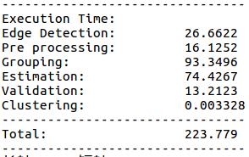

图3-8